SITRAFO
Sistema Integral de Gestión Comercial y Productiva
para Fabricación de Transformadores Eléctricos
DIAGRAMAS DE SECUENCIA
SEC-01 · Versión 1.0
Campo | Detalle
Proyecto | SITRAFO
Documento | SEC-01 — Diagramas de secuencia de los flujos principales
Documentos antecedentes | ERS-01; CU-01 Modelo de casos de uso; MER-01 v2.0
Diagramas incluidos | 9
Fuente | Código del repositorio SITRAFO (Fase 2)
Asignatura | Capstone — Proyecto APT
Institución | Duoc UC, Sede Puente Alto
Líder de Proyecto / Product Owner | Benjamín Delgado Bravo
Scrum Master | Camila Olivares
Desarrollador / Calidad de Producto | Milko Soto
Fecha | 8 de octubre de 2026

Tabla de contenidos

1. Propósito y alcance
El presente documento describe, mediante diagramas de secuencia UML, la interacción entre los actores, las interfaces y los componentes internos de SITRAFO en los flujos principales del sistema. Complementa el modelo de casos de uso (CU-01), que describe qué hace el sistema, mostrando cómo lo hace: qué componente recibe cada petición, qué servicio aplica cada regla de negocio, qué se persiste en la base de datos y cuándo se consulta un servicio externo.
Los diagramas se elaboraron a partir del código del repositorio, por lo que cada mensaje corresponde a una ruta, vista, servicio o método existente. Los nombres de funciones y rutas se conservan tal como aparecen en el código para facilitar su trazabilidad.

2. Notación y componentes
Se emplean los estereotipos de Jacobson para los participantes: las fronteras (boundary) representan interfaces —pantallas de la aplicación de escritorio, vistas web y endpoints de la API—; los controles (control) representan servicios con lógica de negocio; las entidades (entity) representan modelos de dominio; y el cilindro representa la base de datos PostgreSQL. Los recuadros agrupan los componentes que se ejecutan en un mismo nodo y los participantes fuera de ellos son servicios externos.
Elemento | Significado
Flecha continua | Mensaje o llamada síncrona.
Flecha punteada | Respuesta.
alt / else | Caminos alternativos según una condición.
opt | Fragmento que ocurre sólo si se cumple la condición.
loop | Fragmento que se repite por cada elemento indicado.
group transacción atómica | Operaciones que se confirman o revierten juntas (transaction.atomic de Django).
on_commit | Acción que se ejecuta sólo después de confirmada la transacción, como el envío de correos.

2.1 Componentes que participan en los flujos
Componente | Tecnología | Responsabilidad
Aplicación de escritorio | PySide6, ClienteAPI (requests) | Interfaz de los usuarios internos. Nunca accede a la base de datos: toda operación pasa por la API REST.
API REST | Django REST Framework, JWT (simplejwt) | Punto único de acceso a los datos para el escritorio. Autoriza cada operación con PermisoPorRol.
Aplicación web del cliente | Django (plantillas), Bootstrap 5 | Portal del cliente. Usa los mismos servicios de negocio que la API, con filtrado por cliente (RN-16).
Servicios de negocio | Módulos services de cada aplicación | Concentran las reglas, de modo que el resultado no depende de la interfaz que origina la operación.
Base de datos | PostgreSQL 16 en Render | Persistencia de las 54 tablas del modelo.
mindicador.cl | API REST pública | Valores de UF, UTM y dólar observado.
API de feriados | Nager.Date | Feriados legales de Chile para el cálculo de días hábiles.
PayPal | API REST v2 (sandbox) | Pasarela de pago en línea.
Brevo | API transaccional v3 | Envío de correos al cliente.

3. Índice de diagramas
Código | Flujo | Actor principal | Trazabilidad
SEC-01 | Ingreso a la aplicación de escritorio | Usuario interno | RF-SEG-04, RNF-04
SEC-02 | Solicitud de presupuesto desde la web | Cliente | CU-COM-01, RN-16
SEC-03 | Elaboración y emisión de la cotización | Ejecutivo comercial | CU-COM-03 a 07, RN-03, RN-05, RN-08
SEC-04 | Aceptación y generación automática de la orden de compra | Cliente | CU-COM-08, RN-06, RN-15
SEC-05 | Pago del anticipo y confirmación automática de la orden | Cliente | CU-PAG-02, RN-07
SEC-06 | Generación y ejecución de la orden de trabajo | Jefe de producción, operario | CU-OT-01, CU-OT-04 a 06, RN-09, RN-10
SEC-07 | Control de calidad y cierre de la orden de trabajo | Inspector de calidad, jefe de producción | CU-OT-07, CU-OT-08, RN-11, RN-12
SEC-08 | Tareas automáticas diarias | Planificador (Cron Job) | RF-PAG-05, RF-COM-12, RF-INT-01 a 03
SEC-09 | Administración del canal web desde el escritorio | Administrador | RF-ADM-01, RF-ADM-02, RF-ADM-07

4. Diagramas de secuencia

4.1 SEC-01 — Ingreso a la aplicación de escritorio
Elemento | Descripción
Objetivo | Autenticar a un usuario interno en la aplicación de escritorio y cargar sus permisos efectivos.
Actor principal | Usuario interno
Precondición | El usuario existe, es interno y tiene al menos un rol asignado.
Postcondición | Sesión abierta con identidad y permisos cargados, último acceso registrado e intentos reiniciados.
Trazabilidad | RF-SEG-04, RNF-04

Aspectos relevantes del flujo:
- El escritorio envía las credenciales a IngresoConControl, que antes de validar levanta un bloqueo temporal vencido.
- Una cuenta suspendida o bloqueada no recibe token. Cada contraseña incorrecta suma un intento y, al llegar al máximo configurado, la cuenta se bloquea temporalmente.
- Con el token emitido, el escritorio consulta /auth/yo/ para mostrar sólo los paneles que el rol autoriza; la API vuelve a verificar cada operación.
- Si el token de acceso vence, el cliente lo renueva una vez y reintenta; al cerrar sesión el token de renovación queda revocado.

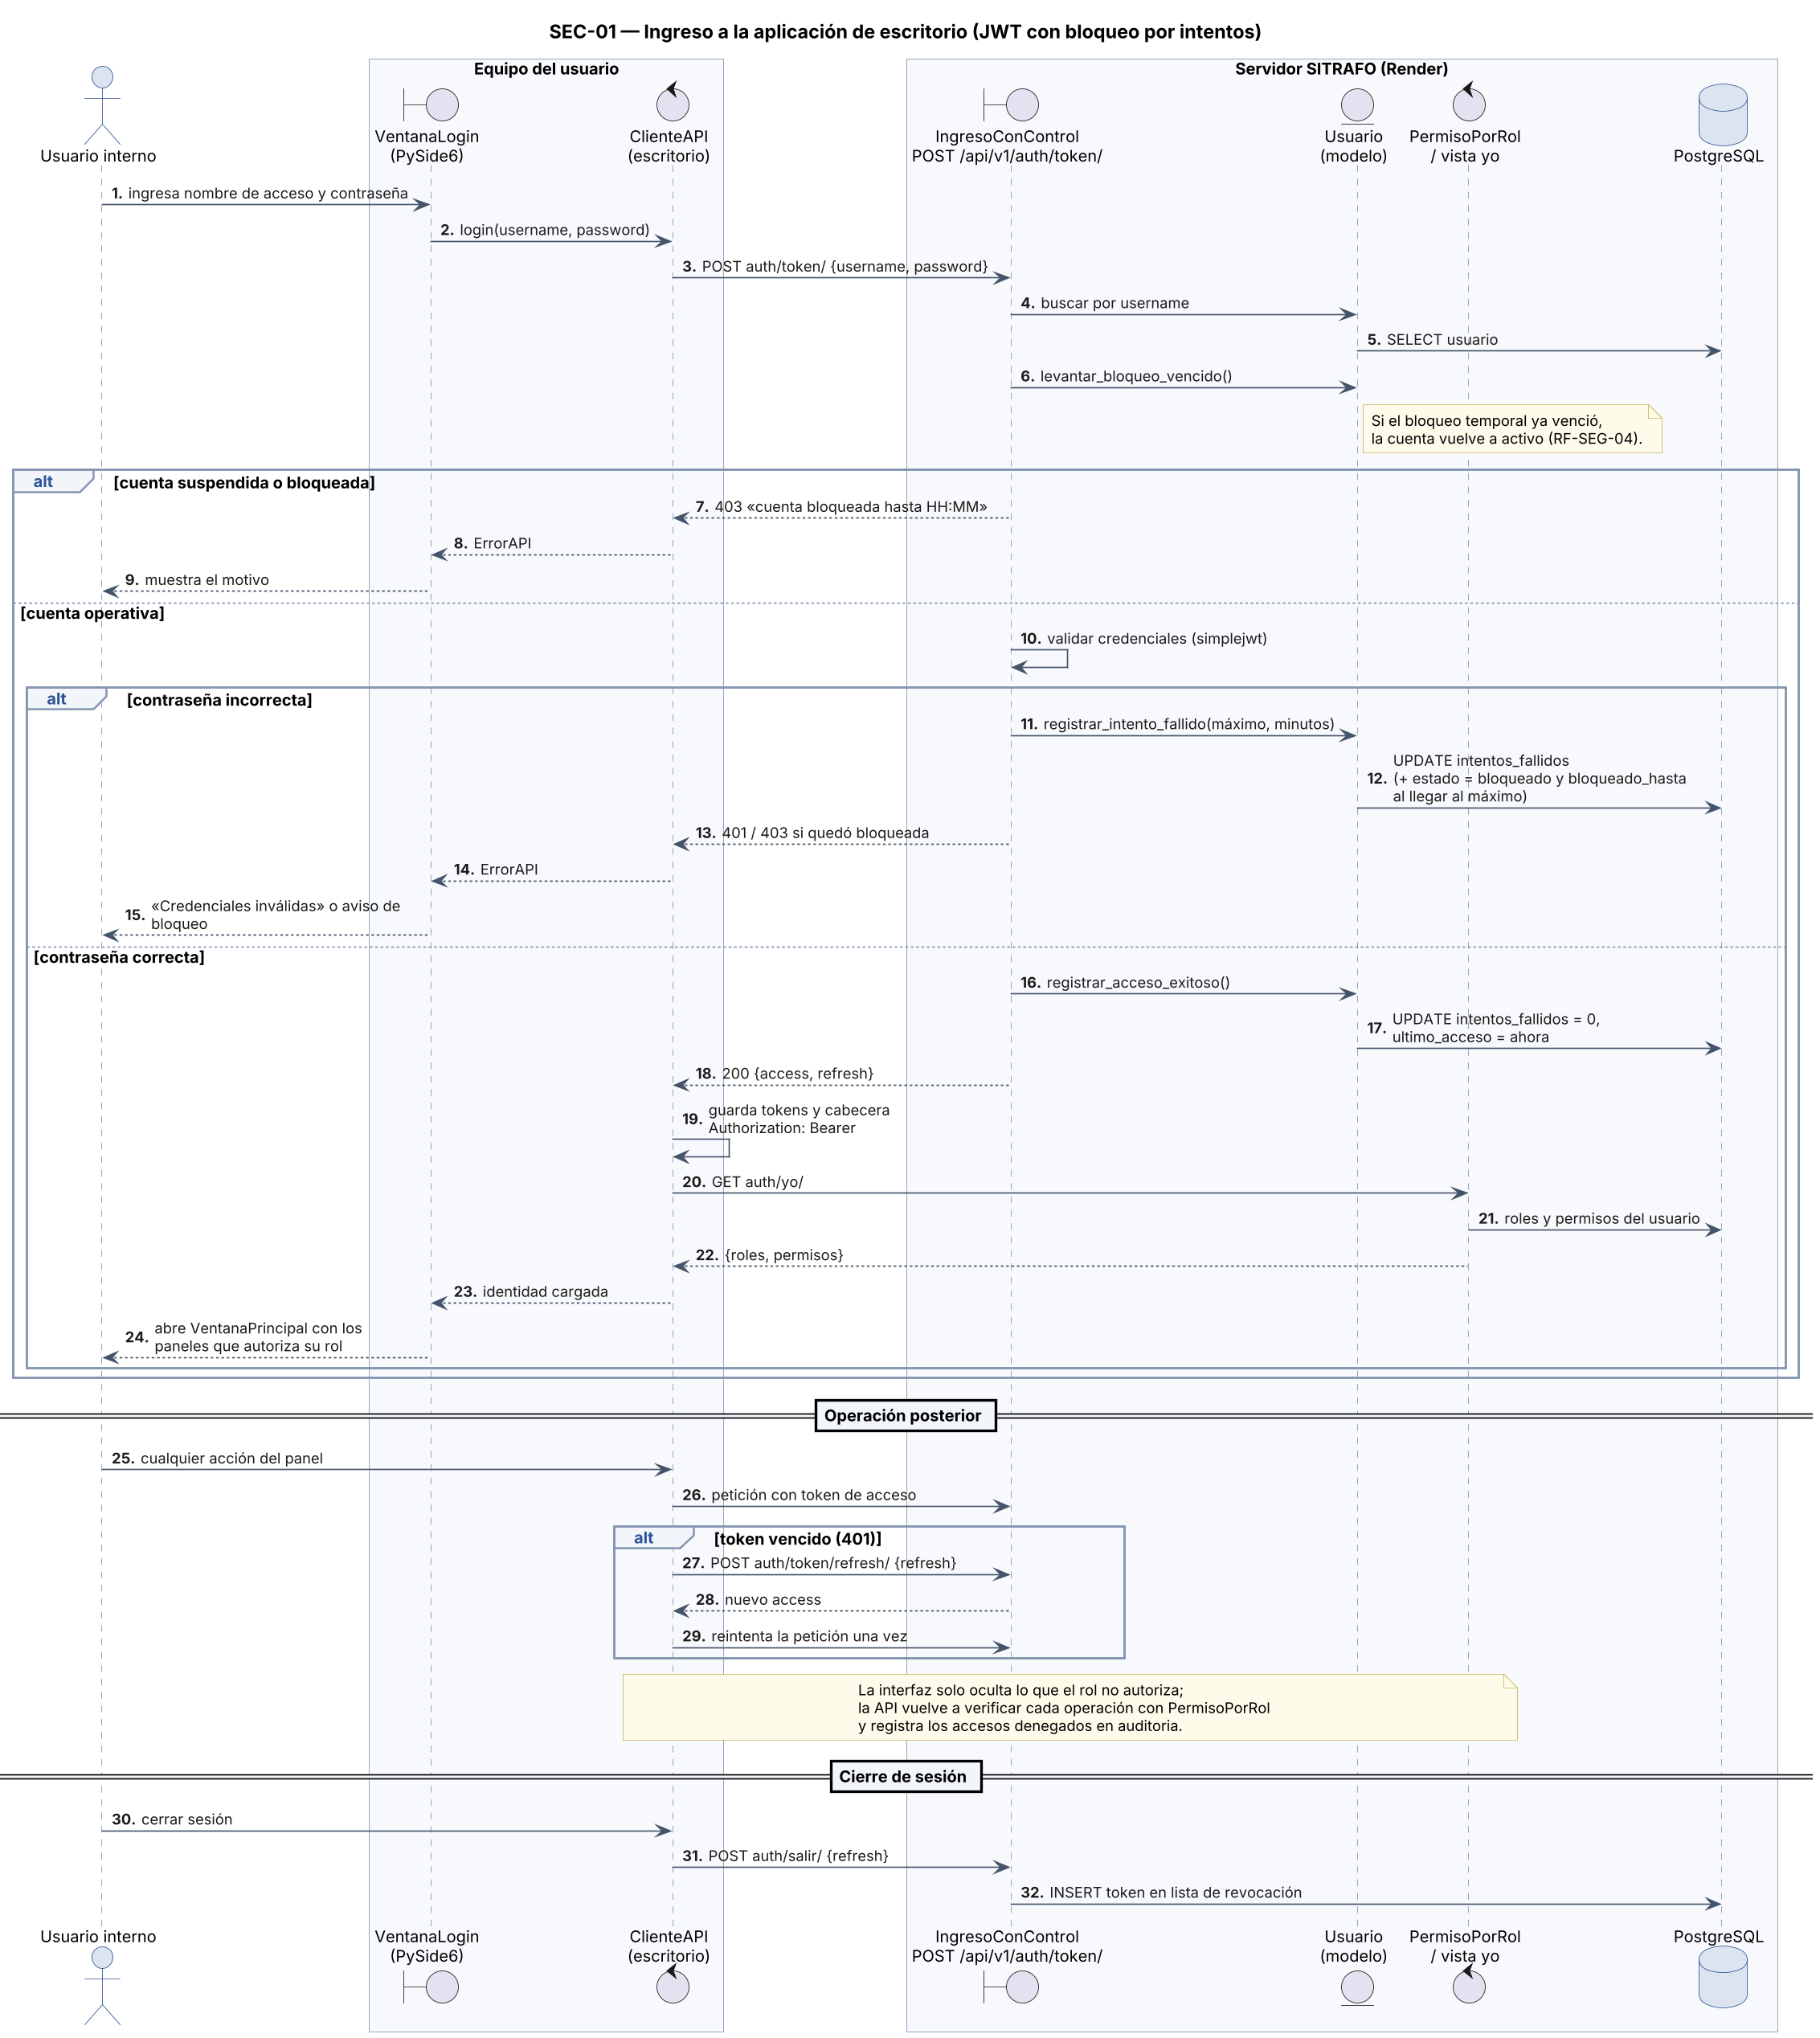
Figura 1. Diagrama de secuencia SEC-01: ingreso a la aplicación de escritorio.

4.2 SEC-02 — Solicitud de presupuesto desde la web
Elemento | Descripción
Objetivo | Registrar una solicitud de presupuesto con la especificación técnica requerida por el cliente.
Actor principal | Cliente
Precondición | El cliente tiene una cuenta web activa y el sitio no está en mantención.
Postcondición | Solicitud en estado recibida, visible para el área comercial en el escritorio.
Trazabilidad | CU-COM-01, RN-16

Aspectos relevantes del flujo:
- El middleware verifica el modo mantención antes de atender la petición.
- El cliente de la solicitud se toma de la sesión y no del formulario (RN-16).
- La solicitud, su especificación y su historial se registran en una sola transacción.
- Confirmada la transacción, se envía el acuse de recibo por correo mediante Brevo.

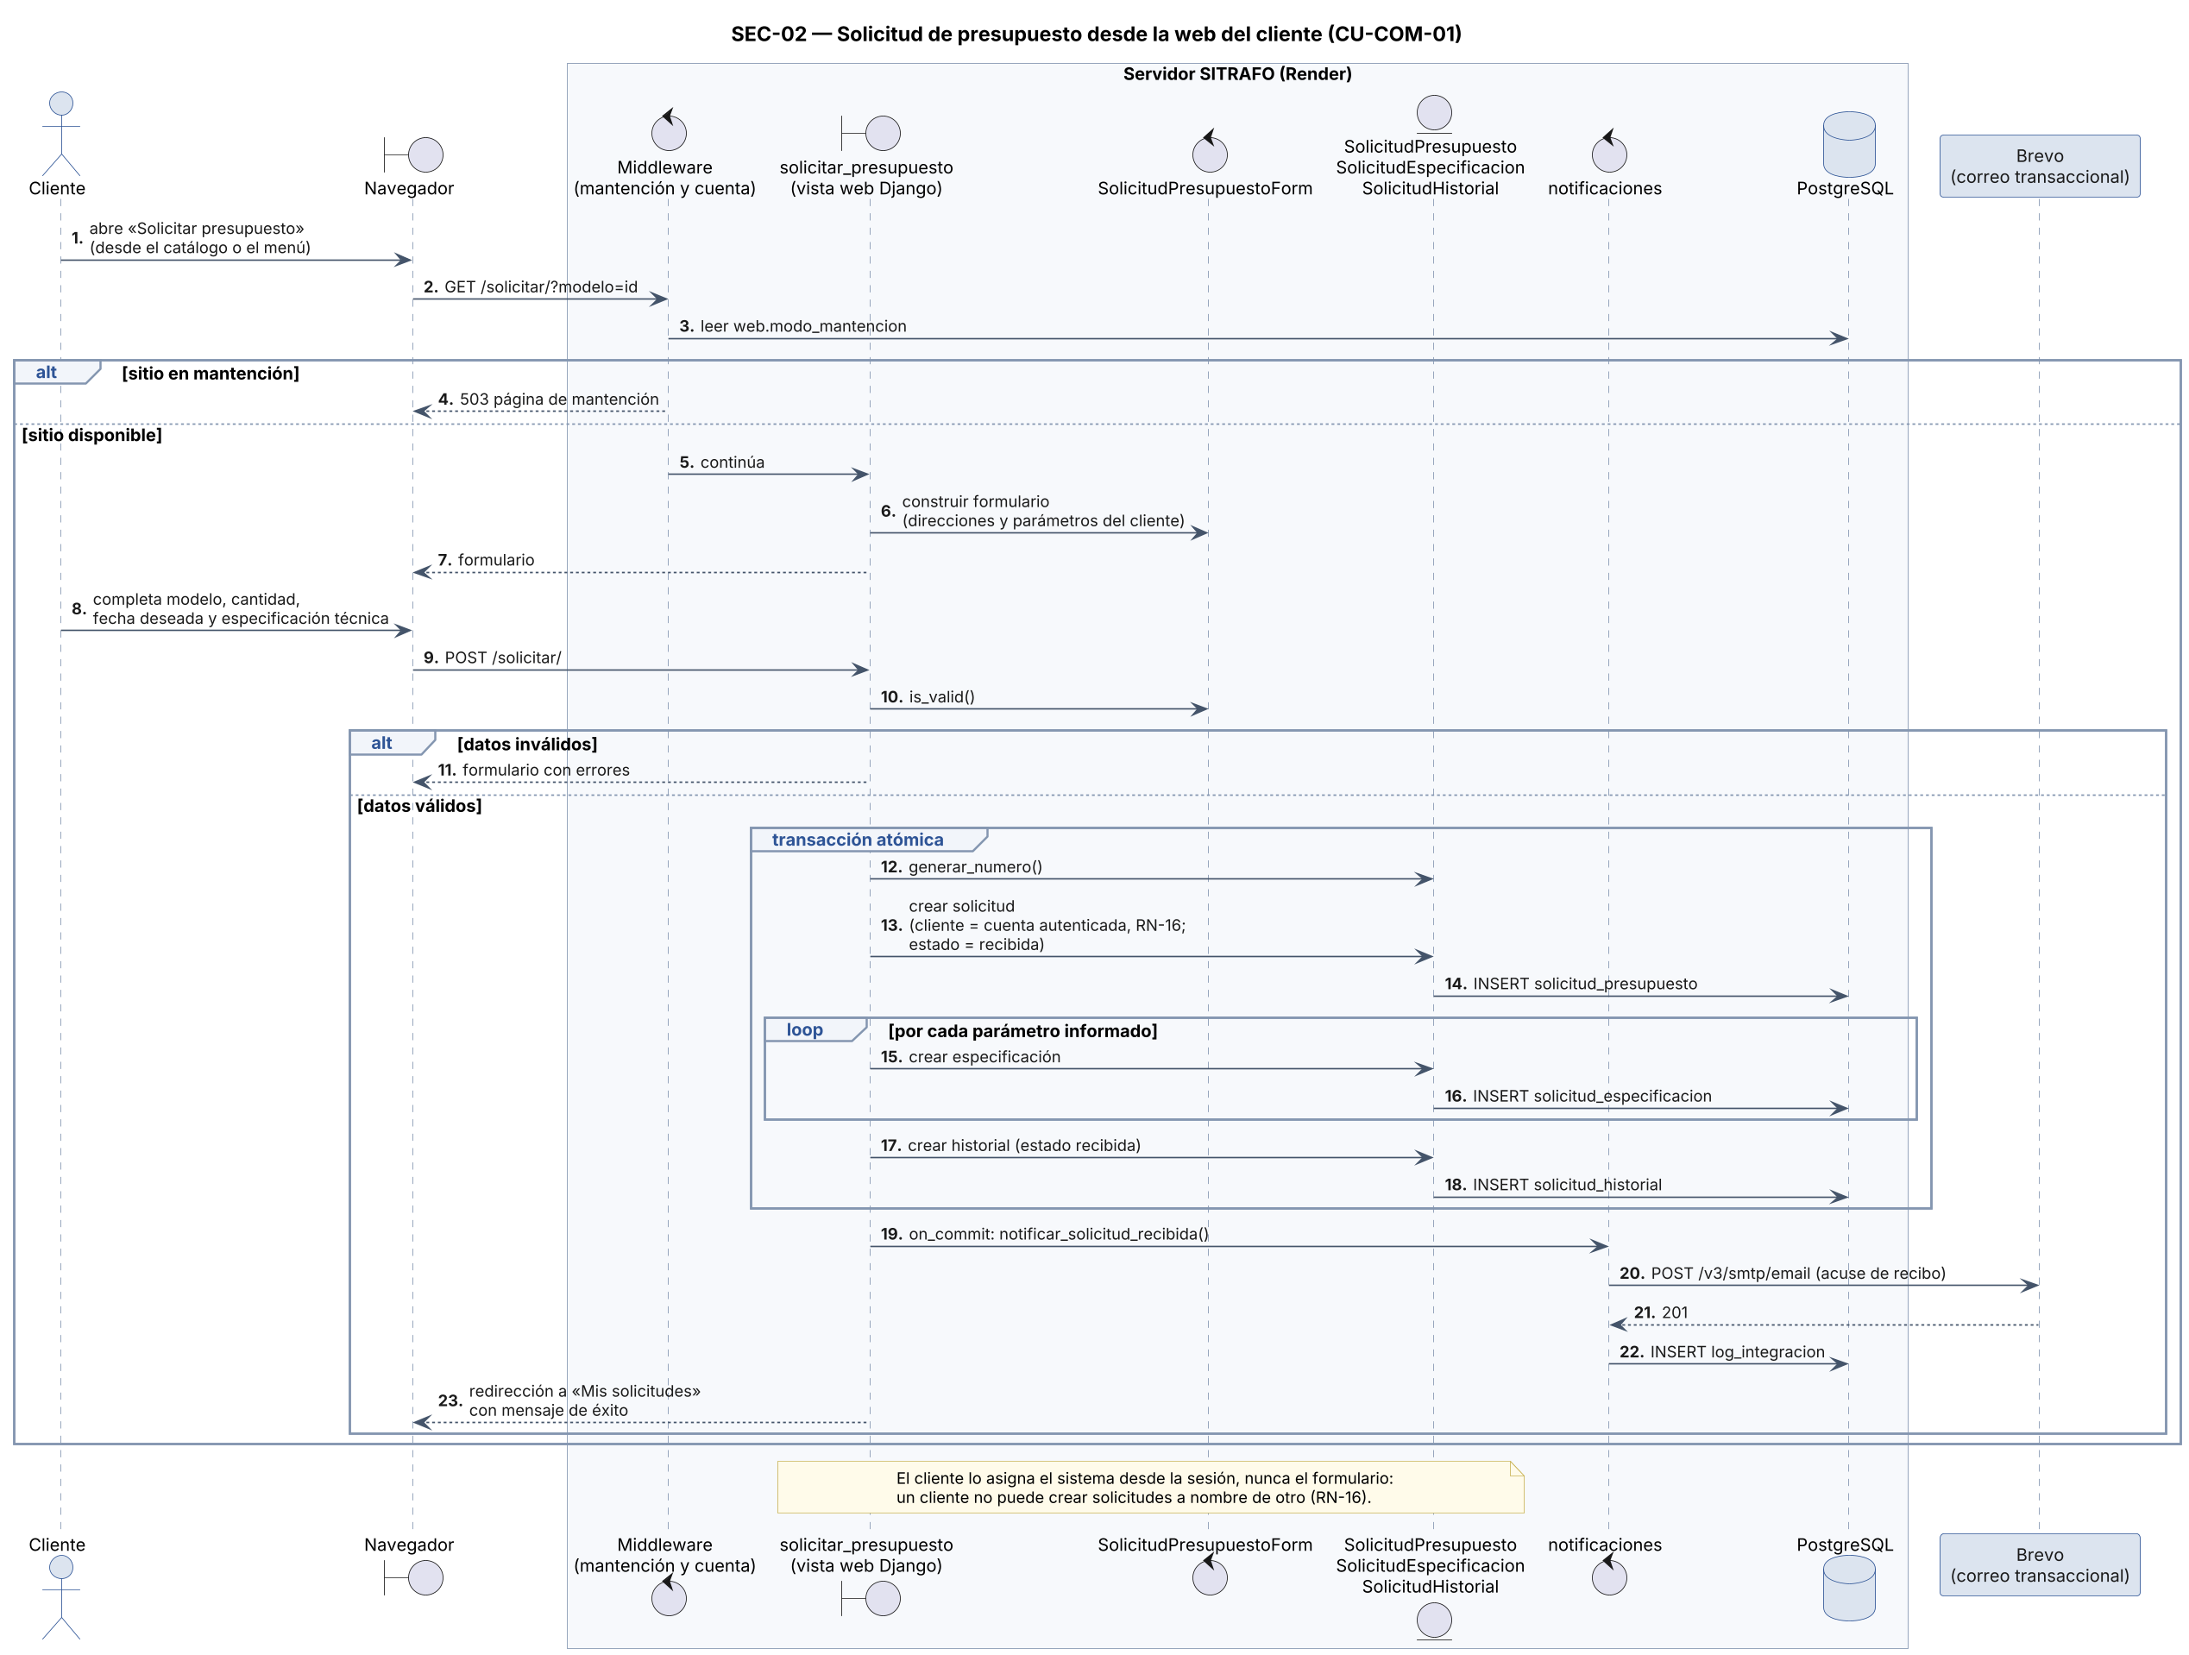
Figura 2. Diagrama de secuencia SEC-02: solicitud de presupuesto desde la web.

4.3 SEC-03 — Elaboración y emisión de la cotización
Elemento | Descripción
Objetivo | Elaborar la cotización desde una solicitud, con costeo automático, y emitirla al cliente.
Actor principal | Ejecutivo comercial
Precondición | La solicitud está recibida o asignada e indica un modelo del catálogo.
Postcondición | Cotización emitida, visible para el cliente en el portal y enviada por correo.
Trazabilidad | CU-COM-03 a 07, RN-03, RN-05, RN-08

Aspectos relevantes del flujo:
- El costeo combina la lista de materiales valorizada con el costo vigente, las horas estándar por la tarifa de referencia y el recargo indirecto, y sugiere un precio con el margen.
- La cotización nace en borrador con la UF del día congelada (RN-03) y la fecha de entrega calculada en días hábiles con los feriados almacenados (RN-08).
- Si el descuento supera el umbral, la cotización pasa por aprobación y la emite otro usuario con permiso de aprobación (RN-05).
- Al emitir se actualiza la UF y la vigencia desde la fecha de emisión, y se envía el PDF por correo; si el correo falla, la emisión queda registrada y el panel advierte reenviarlo.

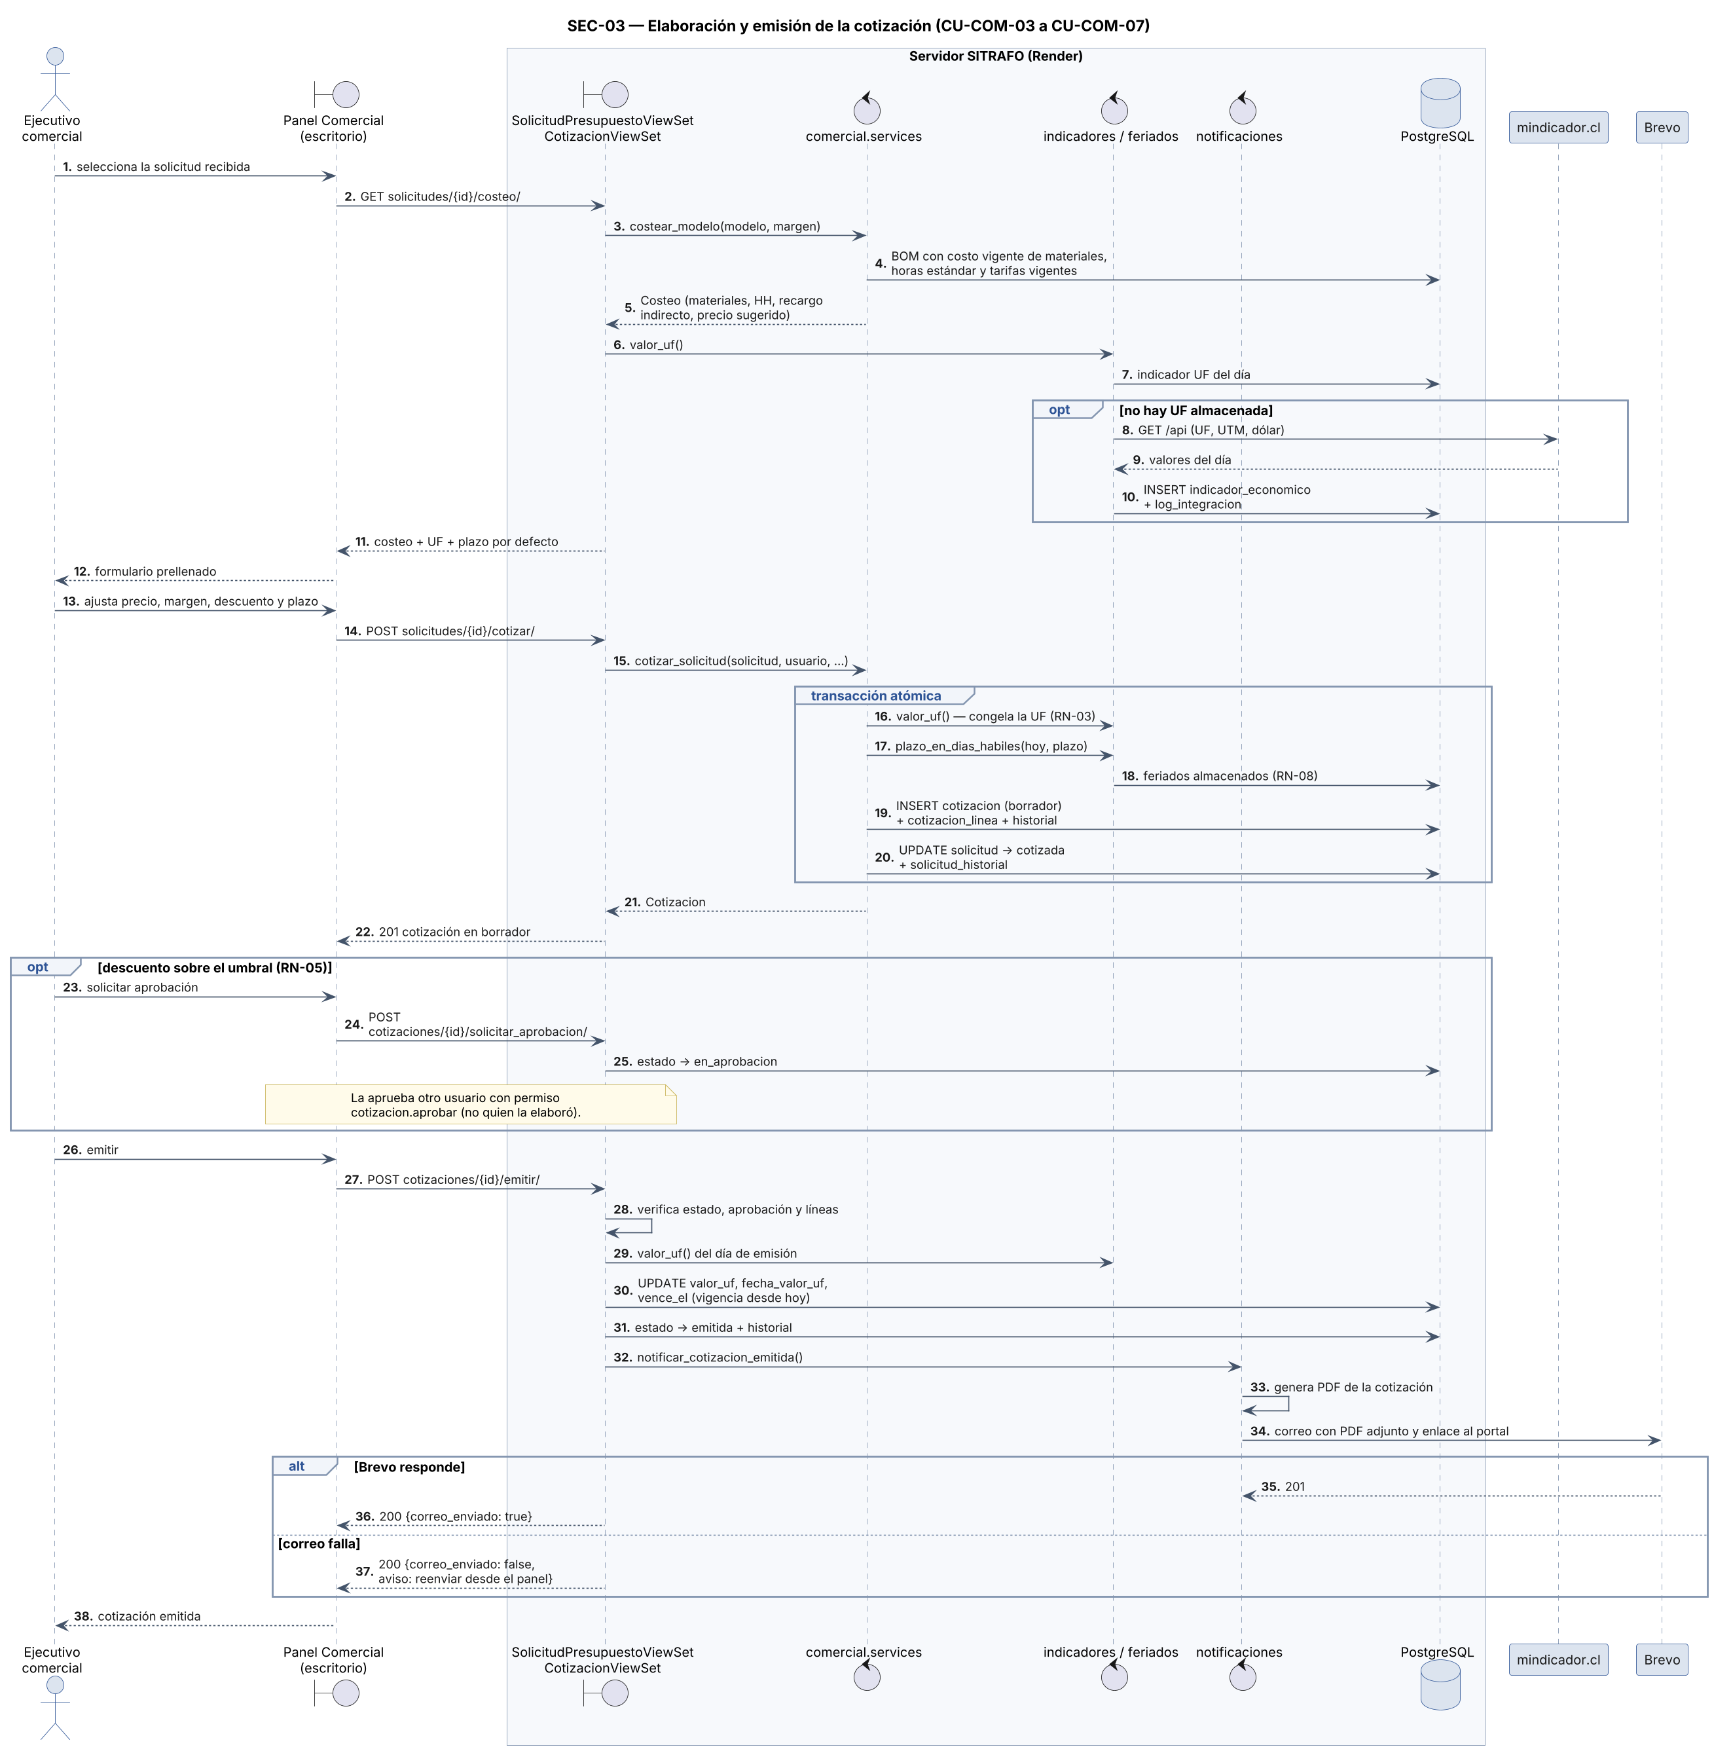
Figura 3. Diagrama de secuencia SEC-03: elaboración y emisión de la cotización.

4.4 SEC-04 — Aceptación y generación automática de la orden de compra
Elemento | Descripción
Objetivo | Registrar la aceptación del cliente y generar automáticamente la orden de compra con su anticipo.
Actor principal | Cliente
Precondición | La cotización está emitida y pertenece al cliente autenticado.
Postcondición | Cotización aceptada, orden de compra pendiente y anticipo por pagar.
Trazabilidad | CU-COM-08, RN-06, RN-15

Aspectos relevantes del flujo:
- La vigencia se verifica al confirmar y no sólo al desplegar la página: si venció entre ambos momentos, pasa a vencida.
- La aceptación, la orden de compra con sus líneas y el documento de cobro del anticipo se crean en una misma transacción (RN-06, RN-15).
- Si no hay valor de UF disponible, la orden se crea igual y el anticipo se emite después con el comando emitir_cobros (RF-INT-03).

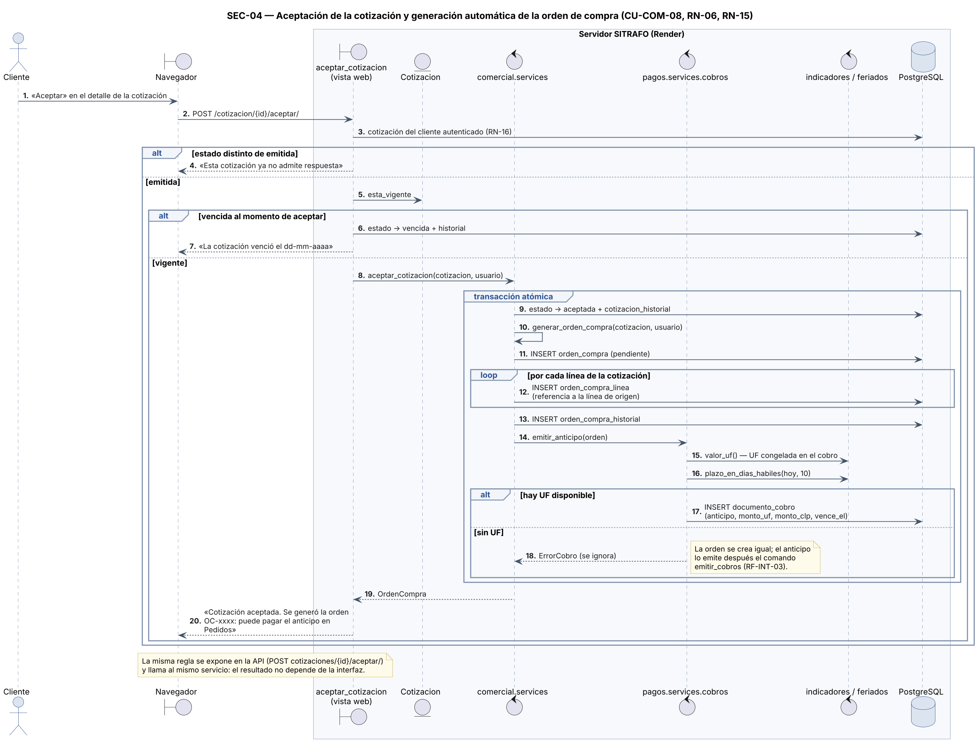
Figura 4. Diagrama de secuencia SEC-04: aceptación y generación automática de la orden de compra.

4.5 SEC-05 — Pago del anticipo y confirmación automática de la orden
Elemento | Descripción
Objetivo | Cobrar el anticipo en línea y confirmar la orden de compra sin intervención manual.
Actor principal | Cliente
Precondición | Existe un documento de cobro pendiente y no vencido, y el pago en línea está habilitado.
Postcondición | Documento pagado, transacción aprobada y conciliada, orden de compra confirmada.
Trazabilidad | CU-PAG-02, RN-07

Aspectos relevantes del flujo:
- El monto en pesos se convierte a dólares con el dólar observado almacenado, porque la pasarela opera en USD.
- La orden de pago se crea en PayPal con clave de idempotencia; si la pasarela no responde, no se modifica el documento.
- Al volver el cliente, se captura el pago bajo bloqueo de fila. Sólo si PayPal confirma y el monto coincide, el documento queda pagado; en otro caso queda pendiente de conciliación o rechazado.
- Pagado el anticipo, la orden de compra se confirma automáticamente (RN-07) y se envían el comprobante y el aviso al cliente.

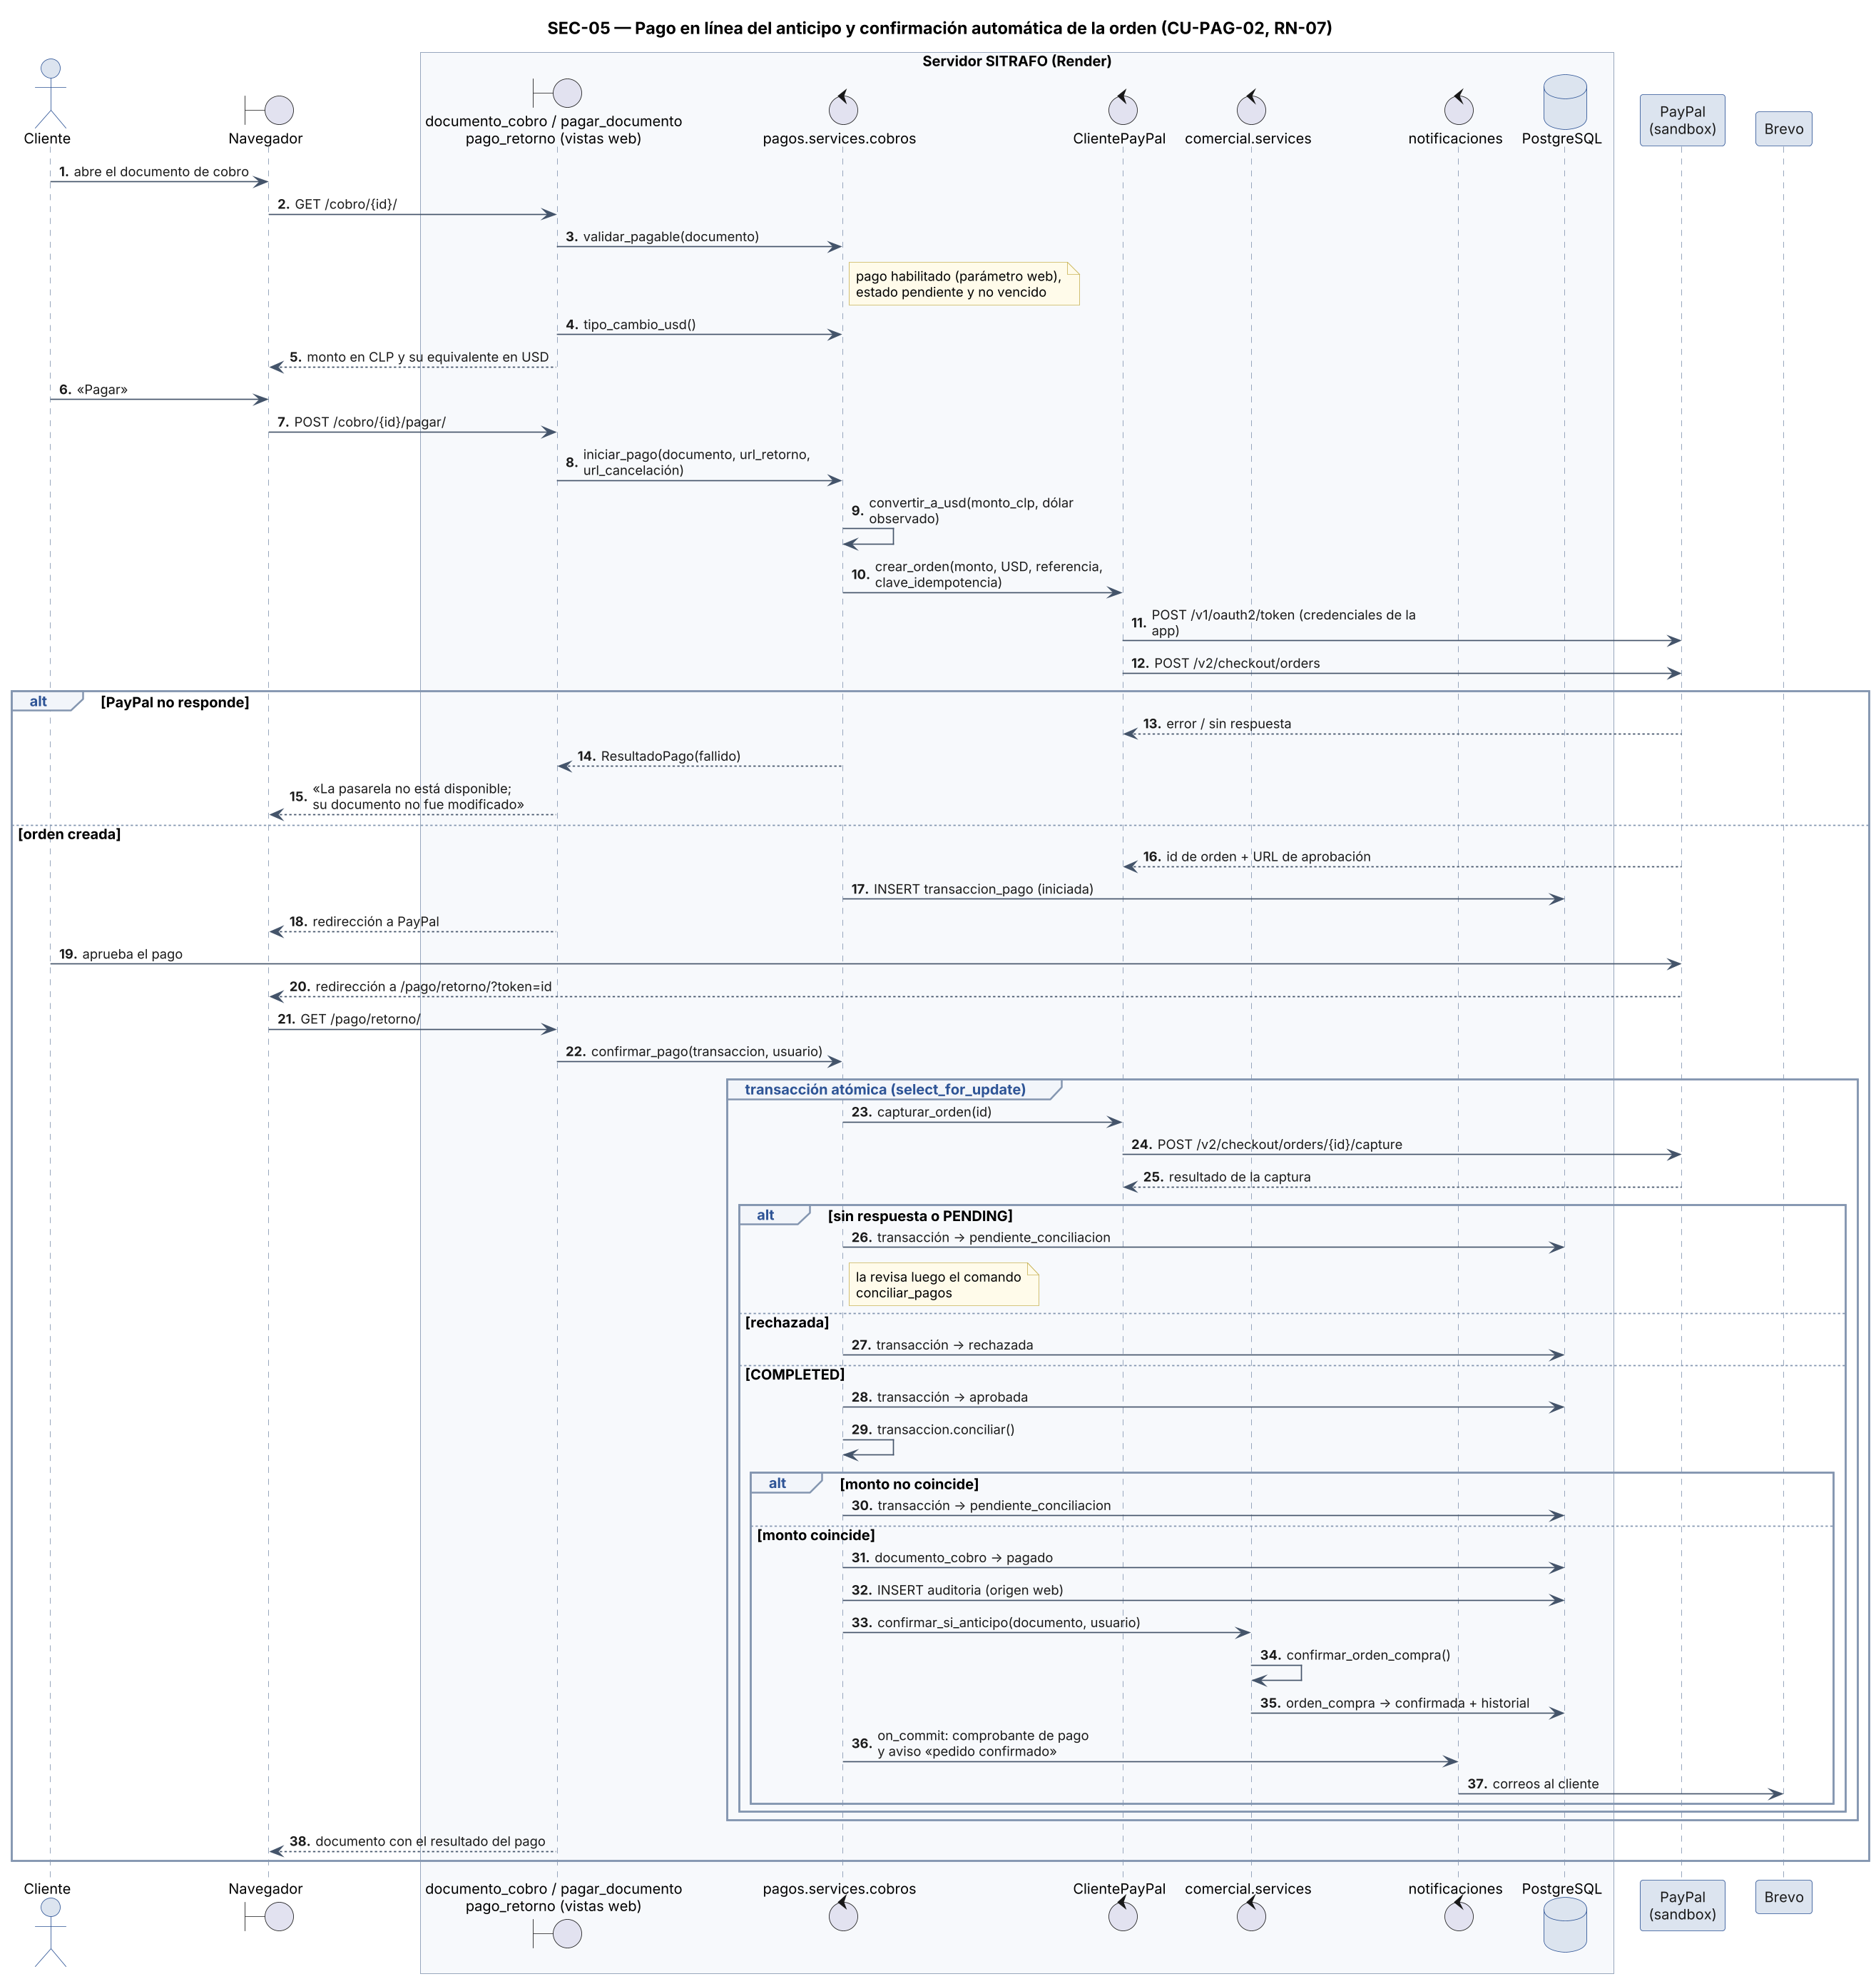
Figura 5. Diagrama de secuencia SEC-05: pago del anticipo y confirmación automática de la orden.

4.6 SEC-06 — Generación y ejecución de la orden de trabajo
Elemento | Descripción
Objetivo | Planificar la fabricación y registrar el trabajo del taller con su costo real.
Actor principal | Jefe de producción, operario
Precondición | La orden de compra está confirmada y los modelos tienen tareas estándar.
Postcondición | Órdenes de trabajo en ejecución con costo real y avance actualizados; inventario descontado.
Trazabilidad | CU-OT-01, CU-OT-04 a 06, RN-09, RN-10

Aspectos relevantes del flujo:
- Se genera una orden de trabajo por línea de la orden de compra, con las tareas copiadas del modelo y el costo estimado heredado de la cotización.
- El registro de horas valoriza con la tarifa vigente a la fecha y controla el máximo diario por empleado (RN-10).
- El consumo de material verifica el stock calculado y genera en el mismo hecho el consumo y su movimiento de inventario (RN-09).
- Cada registro recalcula el costo real y el avance de la orden de trabajo.

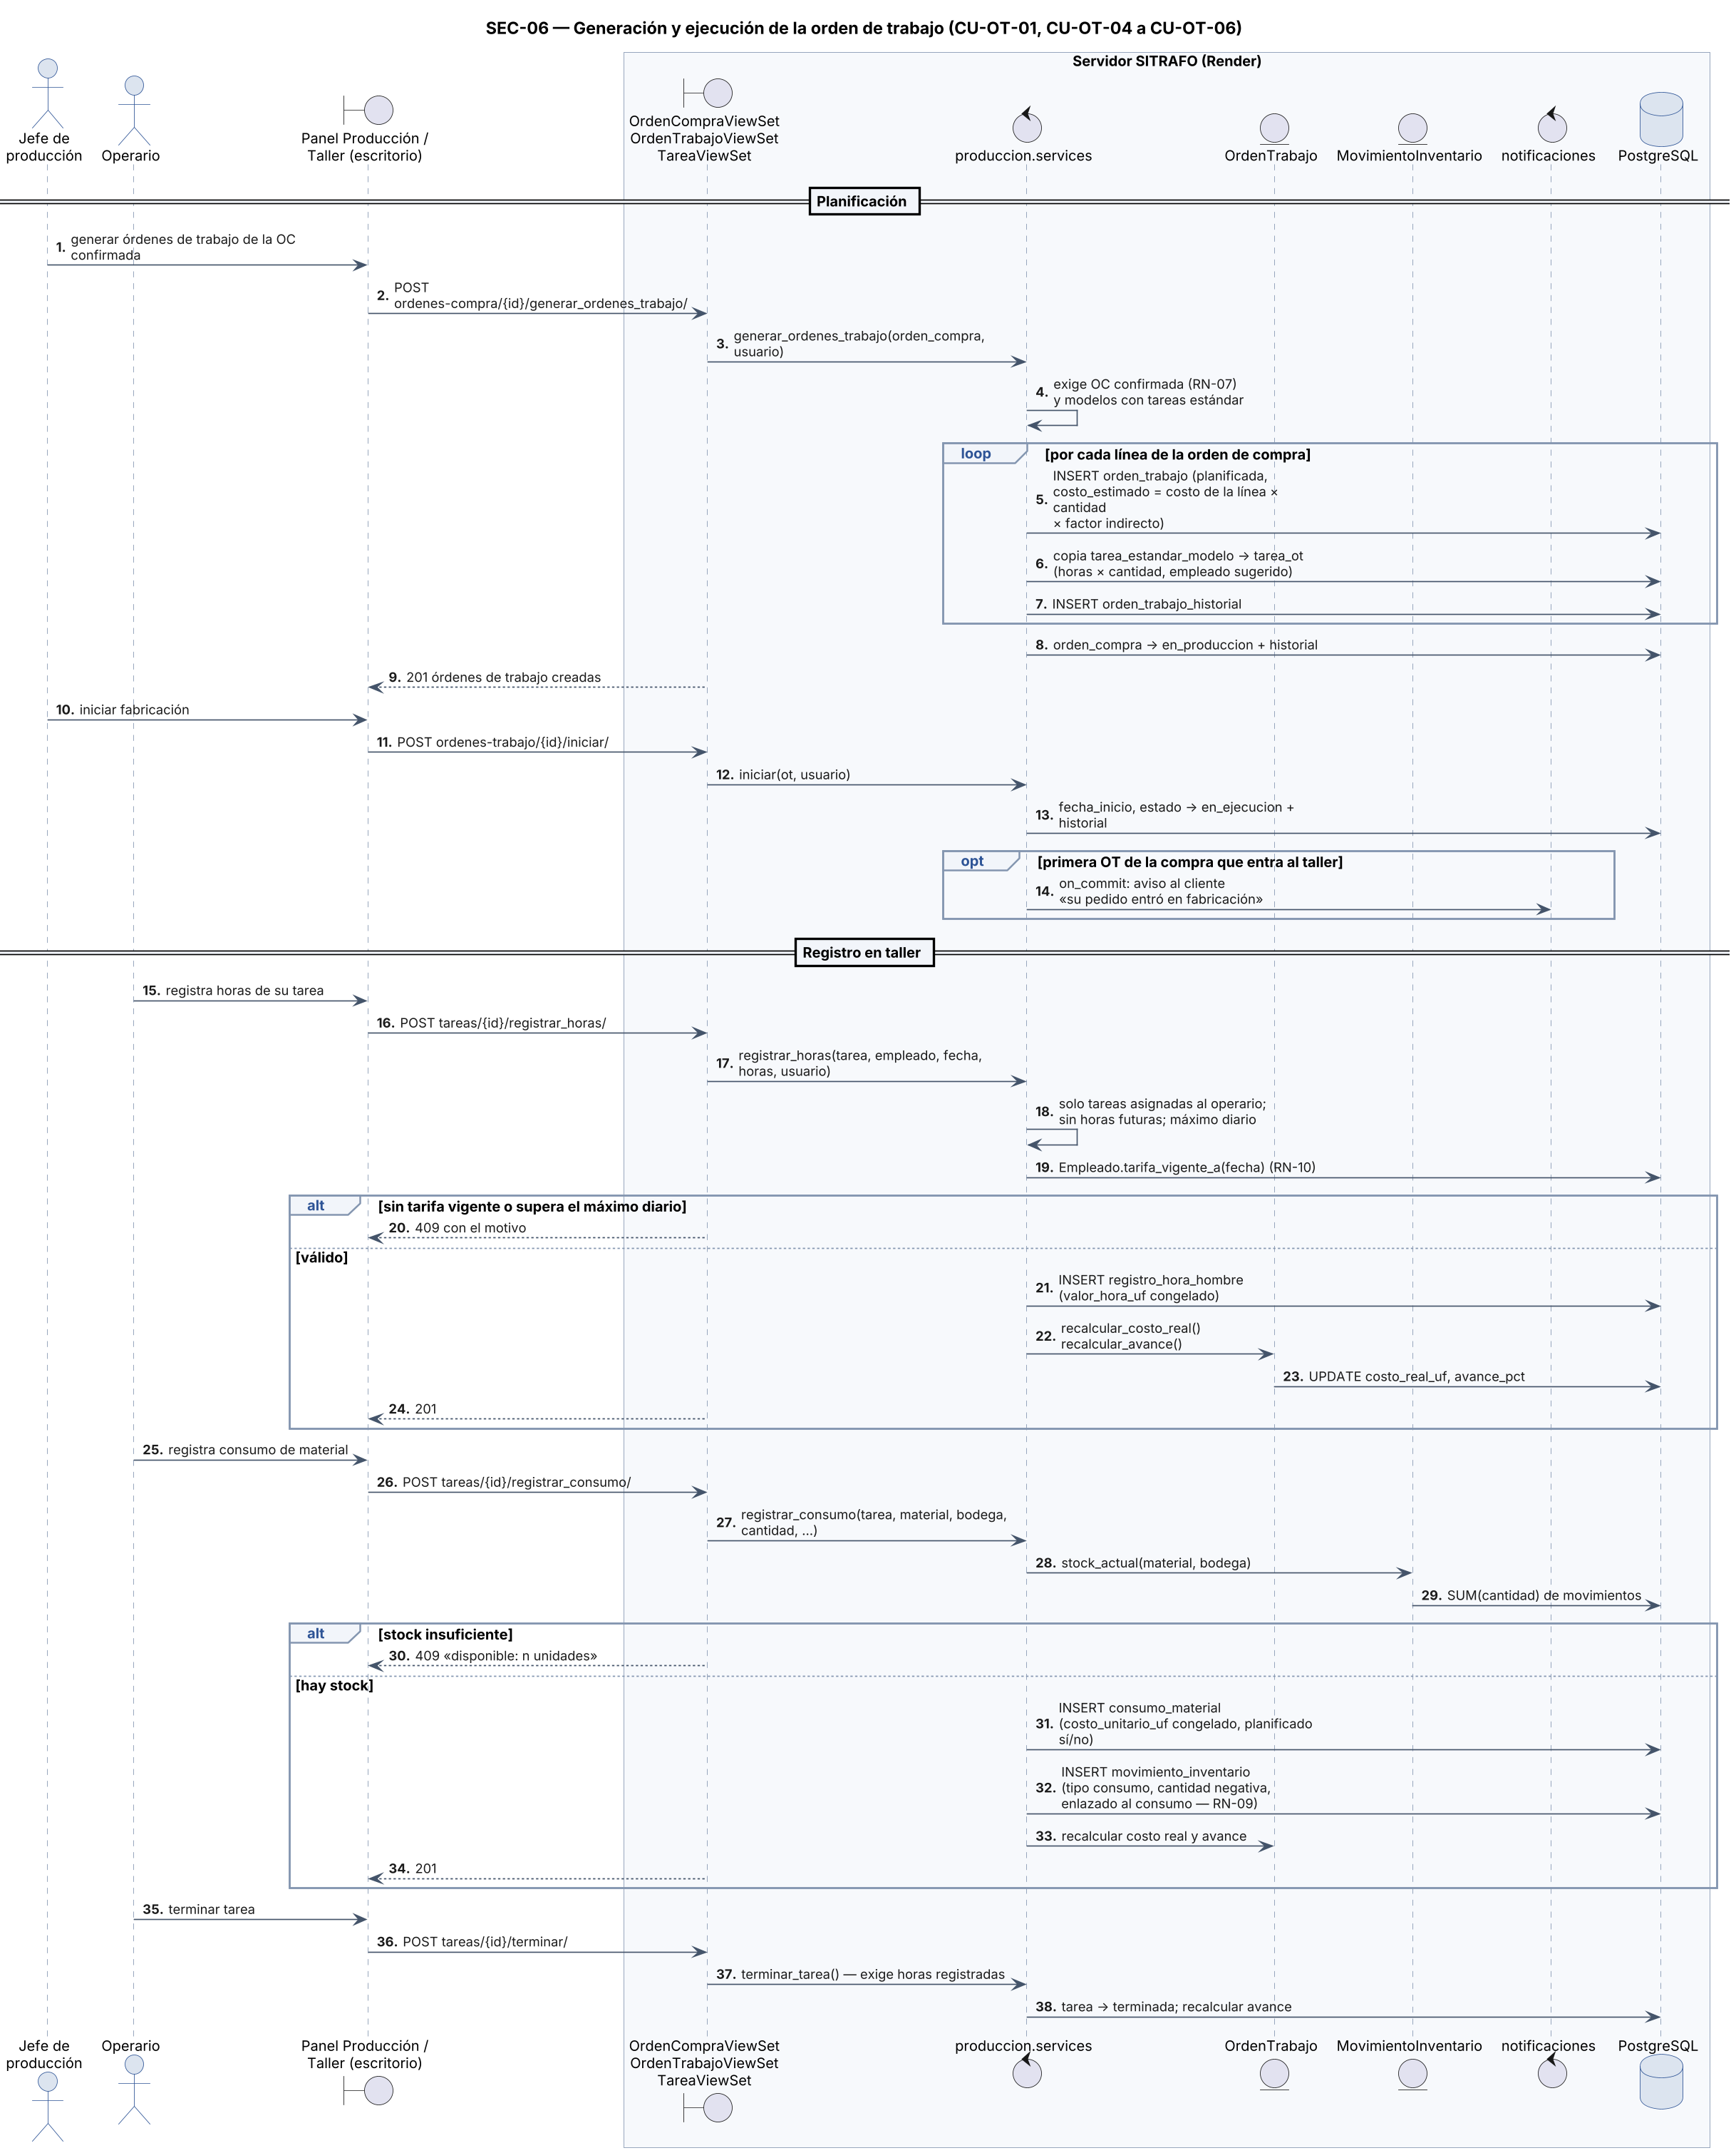
Figura 6. Diagrama de secuencia SEC-06: generación y ejecución de la orden de trabajo.

4.7 SEC-07 — Control de calidad y cierre de la orden de trabajo
Elemento | Descripción
Objetivo | Verificar la calidad del producto y cerrar la orden de trabajo.
Actor principal | Inspector de calidad, jefe de producción
Precondición | Todas las tareas de la orden están terminadas.
Postcondición | Orden de trabajo cerrada y, si corresponde, saldo emitido al cliente.
Trazabilidad | CU-OT-07, CU-OT-08, RN-11, RN-12

Aspectos relevantes del flujo:
- El inspector ejecuta el protocolo del modelo; cada medición fuera de tolerancia abre una no conformidad.
- Una no conformidad sólo se cierra con la acción correctiva registrada, y el ensayo repetido genera un nuevo resultado.
- El cierre exige control ejecutado, puntos obligatorios con resultado y ninguna no conformidad abierta (RN-12), y justificación si la desviación de costo supera el umbral (RN-11).
- Al cerrarse la última orden de trabajo de la compra se emite el cobro del saldo con la UF del día.

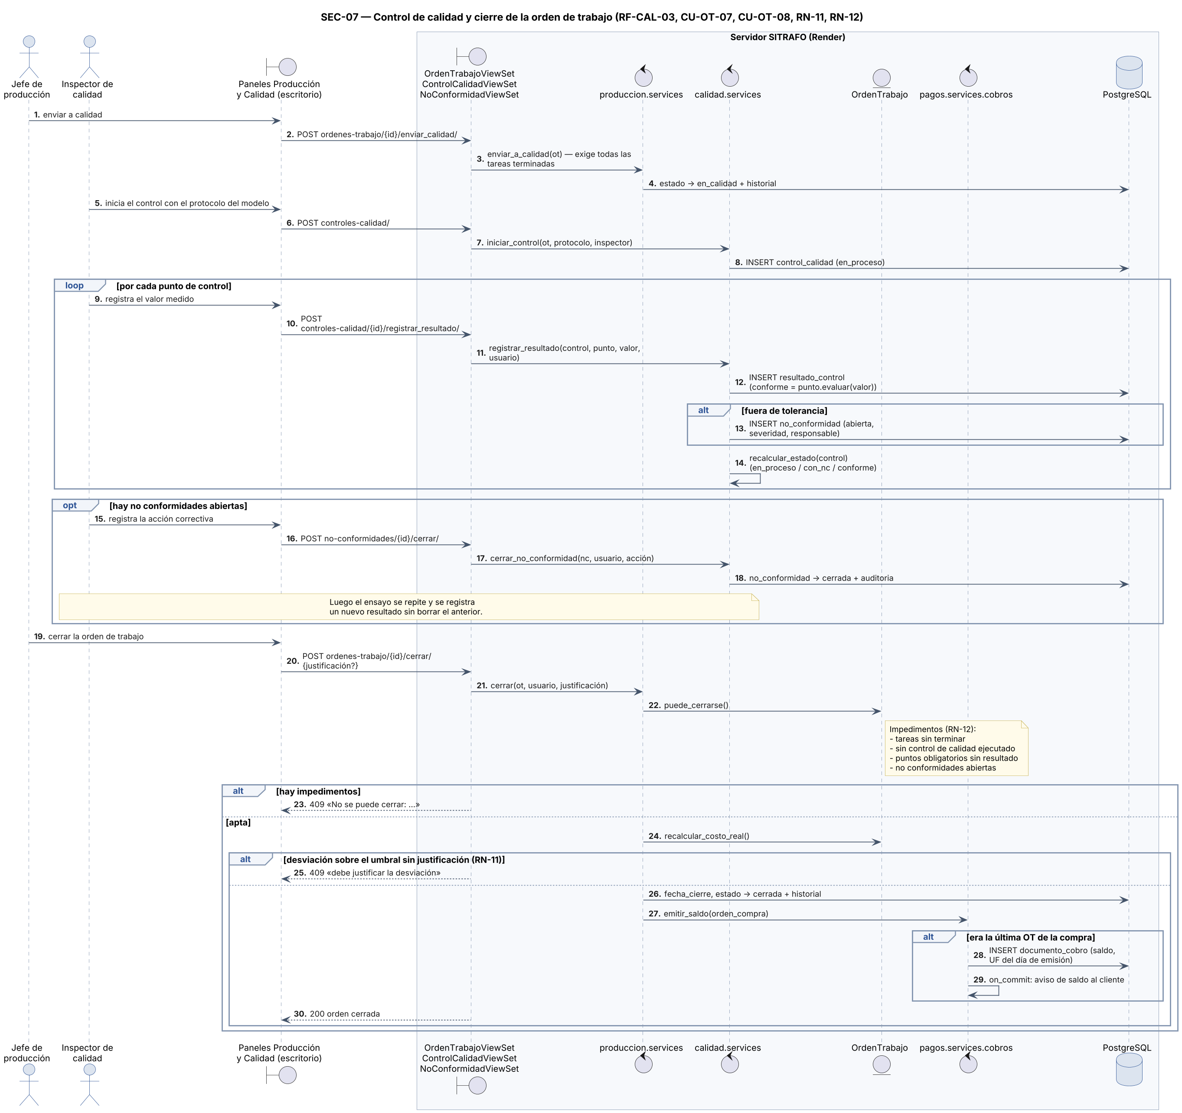
Figura 7. Diagrama de secuencia SEC-07: control de calidad y cierre de la orden de trabajo.

4.8 SEC-08 — Tareas automáticas diarias
Elemento | Descripción
Objetivo | Mantener actualizados los datos externos y vencer las cotizaciones expiradas sin intervención manual.
Actor principal | Planificador (Cron Job)
Precondición | El Cron Job de Render está programado con el comando tareas_diarias.
Postcondición | Indicadores y feriados al día, cotizaciones expiradas marcadas y registro de integraciones actualizado.
Trazabilidad | RF-PAG-05, RF-COM-12, RF-INT-01 a 03

Aspectos relevantes del flujo:
- Se sincronizan los indicadores económicos del día y los feriados del año actual y del siguiente.
- Toda llamada externa usa reintentos con espera incremental y queda registrada en log_integracion.
- Las cotizaciones emitidas con vigencia vencida pasan a vencida con su historial.
- Cada tarea es independiente: la falla de un servicio externo no impide las demás.

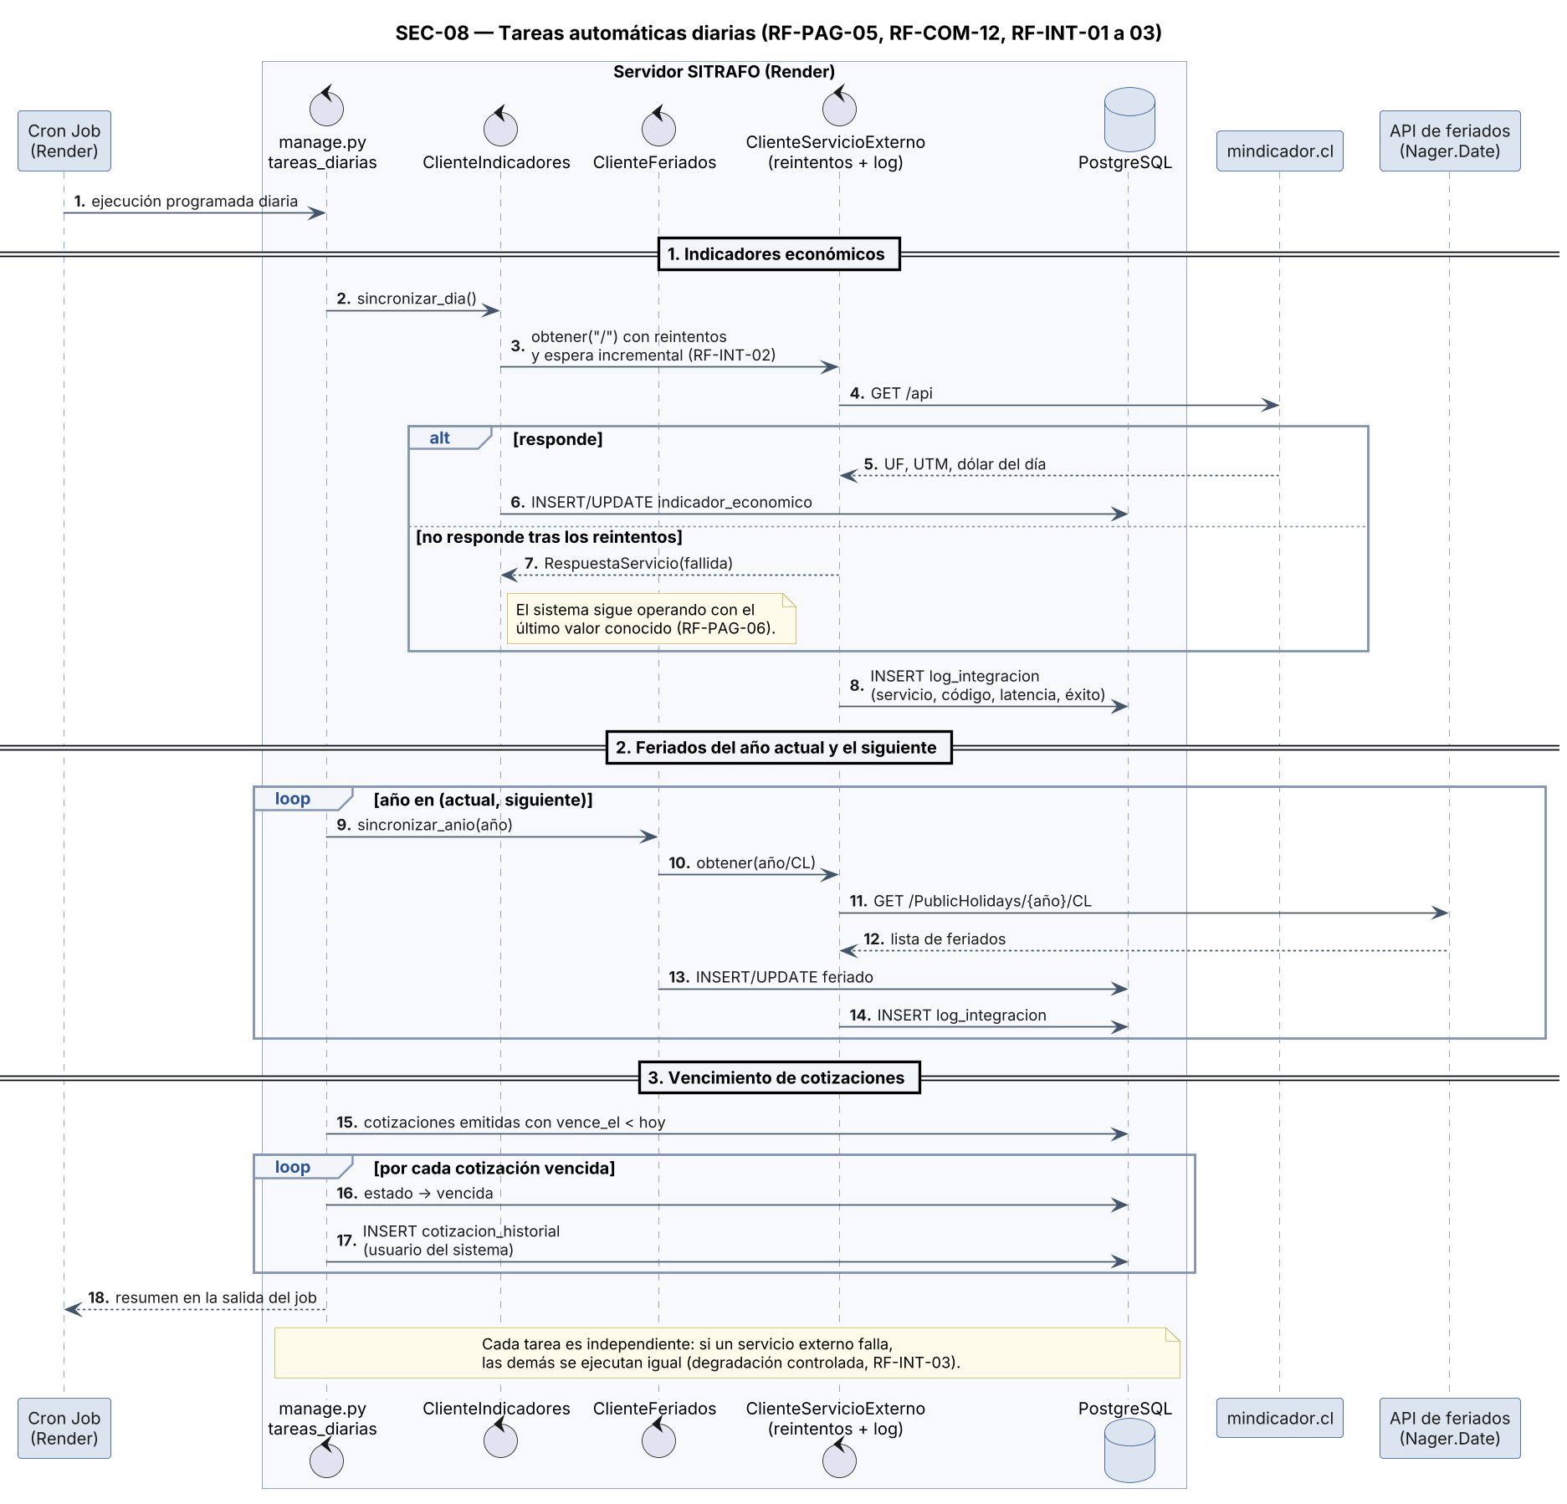
Figura 8. Diagrama de secuencia SEC-08: tareas automáticas diarias.

4.9 SEC-09 — Administración del canal web desde el escritorio
Elemento | Descripción
Objetivo | Modificar en caliente el comportamiento del portal web desde la aplicación de escritorio.
Actor principal | Administrador
Precondición | El usuario tiene el permiso canal_web.actualizar o parametro.actualizar según el ámbito del parámetro.
Postcondición | Parámetro actualizado y auditado; el portal refleja el cambio en la siguiente petición.
Trazabilidad | RF-ADM-01, RF-ADM-02, RF-ADM-07

Aspectos relevantes del flujo:
- La API verifica el permiso general y, además, el ámbito del parámetro; un rechazo queda en auditoría como acceso denegado.
- El cambio registra al responsable y deja el valor anterior y el nuevo en la bitácora (RF-ADM-07).
- El middleware de la web lee el parámetro en cada petición, por lo que el efecto es inmediato y no requiere redesplegar.

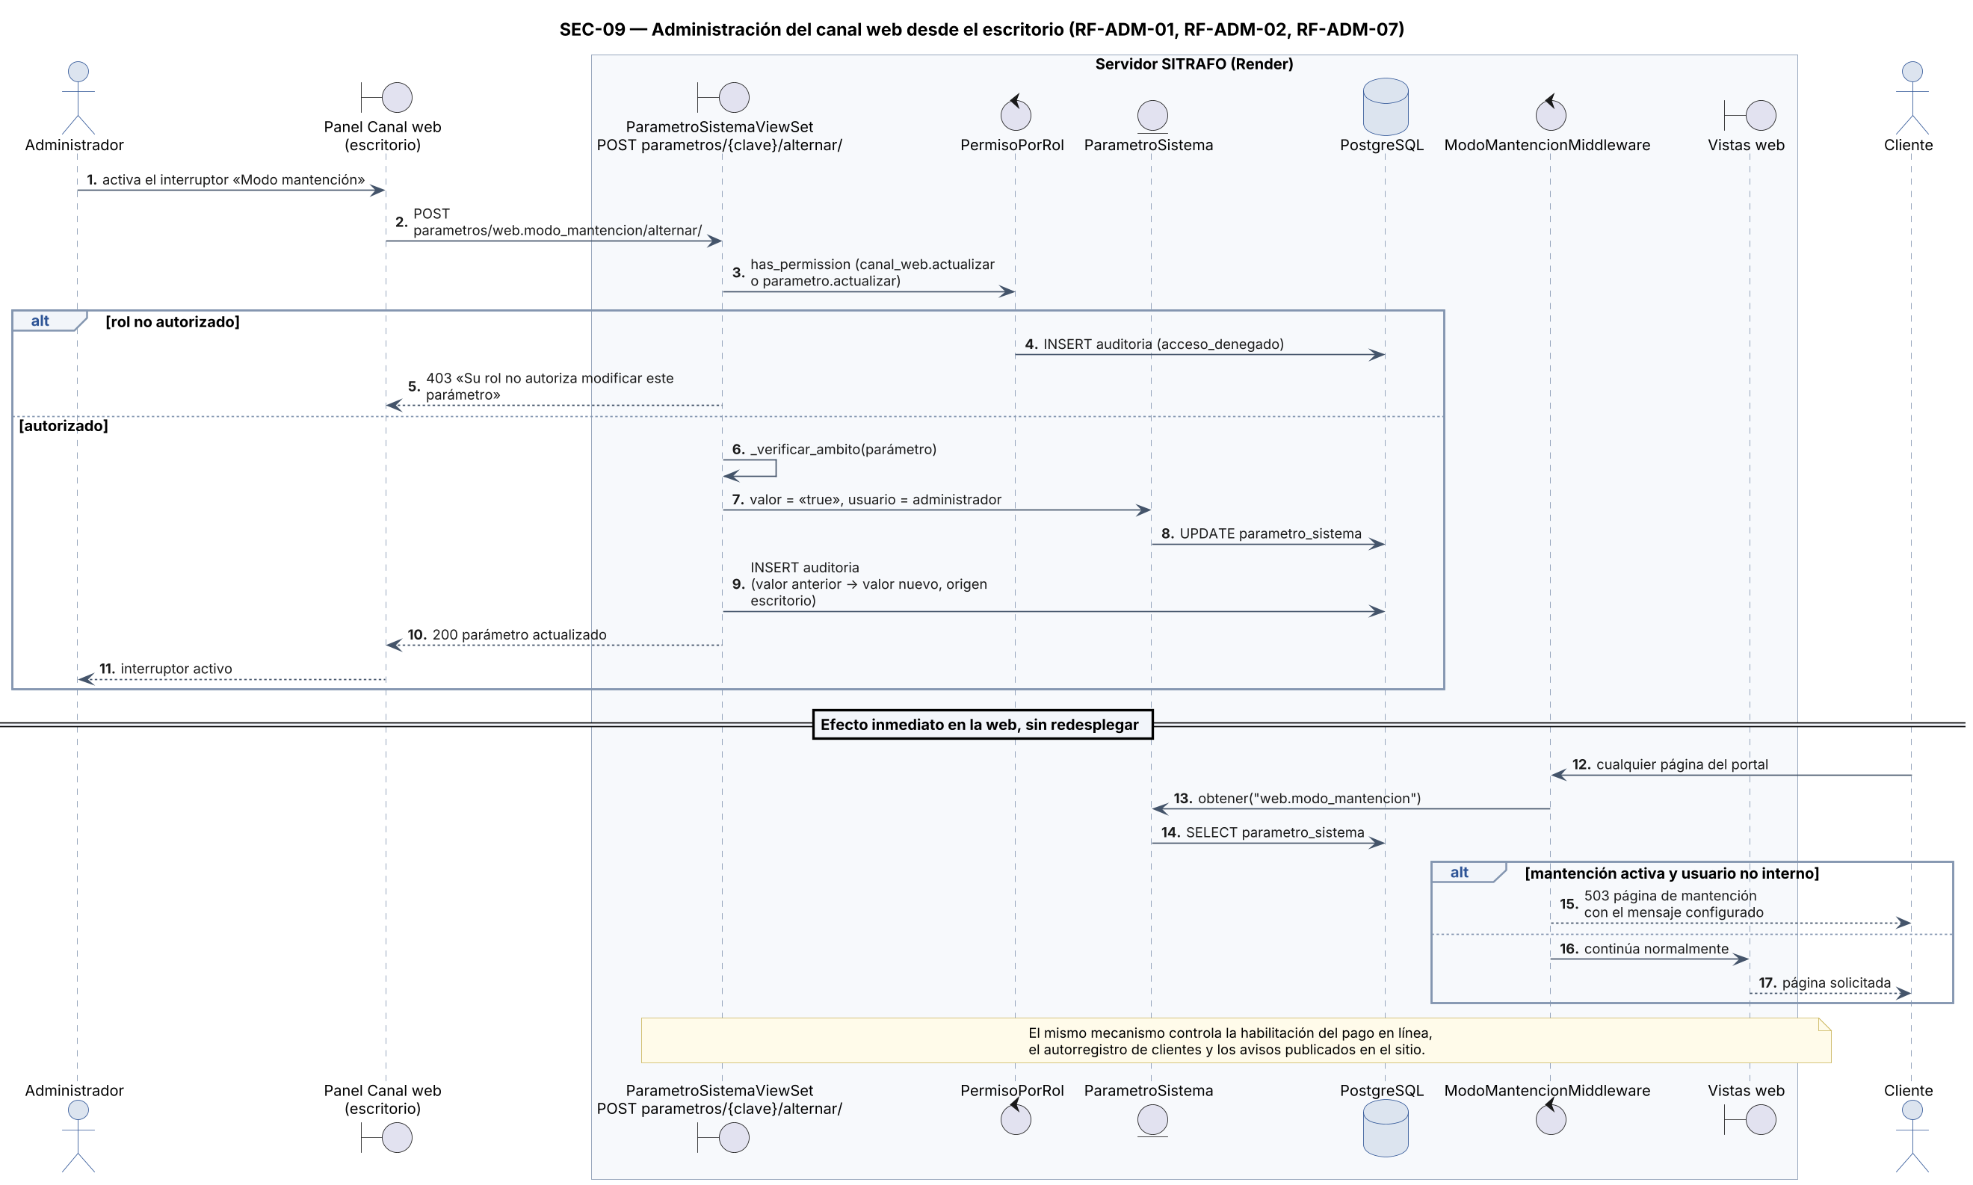
Figura 9. Diagrama de secuencia SEC-09: administración del canal web desde el escritorio.

5. Control de versiones del documento
Versión | Fecha | Autor | Descripción del cambio
1.0 | 08-10-2026 | Benjamín Delgado Bravo | Versión inicial, elaborada a partir del código implementado en la Fase 2.

